Корекція положення деталі в токарних патронах з активними затискними кулачками

Волошин Віталій, кандидат технічних наук, доцент

Лось Ігор, аспірант

Тернопільський національний технічний університет імені Івана Пулюя, вул. Руська, 56, Тернопіль, 46001, Україна

voloshyn@tk.te.ua

**Ключові слова:** токарний патрон, активний затискний кулачок, зона деформації, точність центрування, деталь.

1. Актуальність дослідження

Задача підвищення технічного рівня сучасних токарних верстатів з ЧПК в умовах багатономенклатурного виробництва, високошвидкісної і прецизійної обробки деталей вимагає покращення характеристик їх основних механізмів та вузлів, одними із яких є механізми затиску. Для забезпечення високої точності токарної обробки та уникнення браку на чистових операціях потрібне точне позиціювання деталі в затискному пристрої. Проте при затиску деталі виникають похибки базування та закріплення, які приводять до зміщення осі оброблюваної поверхні відносно осі поверхні затиску [1]. Тому забезпечення точного позиціювання деталі в процесі затиску шляхом наділення пристроїв затиску для токарної обробки активними системами корекції є актуальною науково-практичною задачею.

1. Аналіз літературних джерел

На сьогоднішній день проводиться багато досліджень в області розробки і застосування адаптивних систем у металорізальних верстатах, за допомогою яких можна компенсувати квазістатичні деформації їх елементів та вузлів, забезпечити активне демпфування коливань, підвищувати жорсткість системи, створювати і регулювати в процесі роботи зазори (натяги) системи, забезпечувати компенсацію зношування інструмента та ін. [2]. В результаті аналізу проведених наукових досліджень [3-5] та патентної інформації розглянуто перспективні напрямки застосування адаптивних структур у системах затиску заготовок автоматизованих токарних та шліфувальних верстатів. Серед них виділено перспективу використання активних затискних елементів для забезпечення точного центрування оброблюваної деталі та корекції її положення після затиску.

1. Результати дослідження

Робота присвячена дослідженню активних затискних кулачків токарних патронів для забезпечення точного центрування оброблюваної деталі та корекції її положення.

З використанням принципу навмисного введення в конструкцію затискних елементів зон деформації [4] синтезована конструкція активного затискного кулачка для затиску деталей з циліндричними базовими поверхнями (рис.1), який містить переміщувану затискну секцію та керовані гідравлічним середовищем плунжери, які з нею взаємодіють [6].

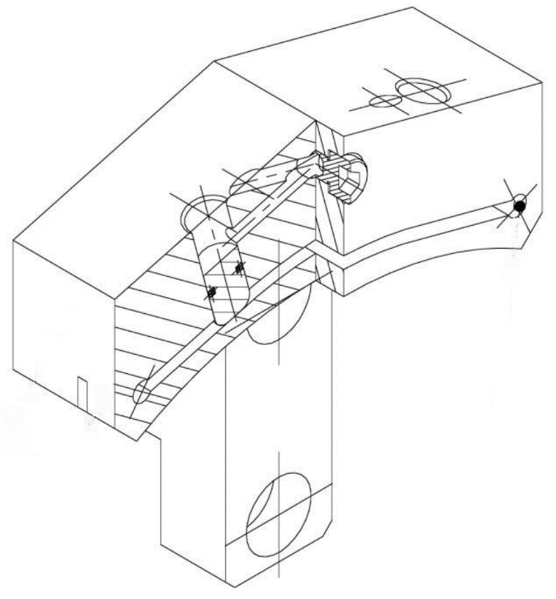 а) 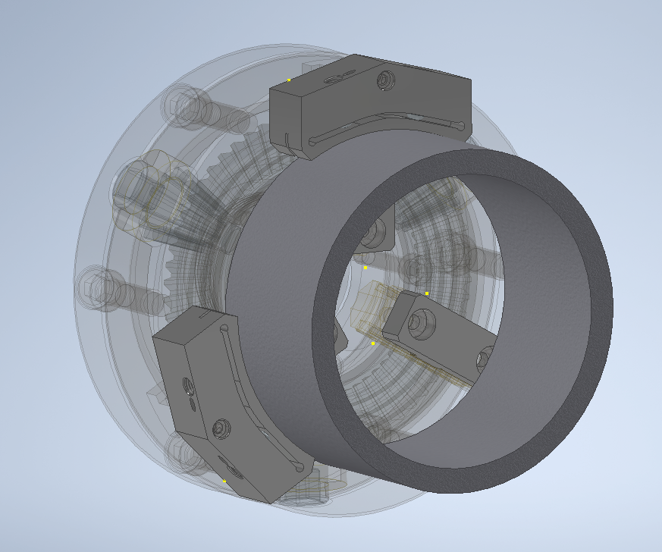 б)

**Рис. 1.** Конструкція активного затискного кулачка (а) та токарний патрон, оснащений активними затискними кулачками (б)

#### Проведені дослідження з використанням CAD/CAE-системи активного затискного кулачка, на основі яких визначено переміщення та еквівалентні напруження, значення яких розраховувалися по гіпотезі енергії зміни форми Ріхарда Фон Мізеса. За результатами дослідження встановлено, що місця концентрації максимальних еквівалентних напружень знаходяться в зоні твердотільних шарнірів активного затискного кулачка, а затискна секція при силових навантаженнях від плунжерів в діапазоні 100…1000 Н працює в зоні пружних деформацій. Отримані величини максимальних зміщень затискної секції при тих самих силових навантаженнях та товщинах стінки затискної секції t від 4 до 2 мм становлять 0,022…0,235 мм (рис.2), що дозволяють забезпечити потрібну точність центрування заготовок з циліндричними базовими поверхнями.

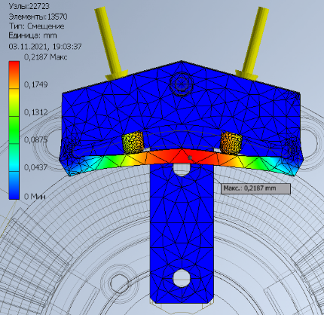 а)  б)

**Рис. 2.** Картина деформацій затискної секції кулачка (а) та графічні залежності максимальних переміщень затискної секціїї *δ* від зусилля на плунжерах *Р* (б)

Також запропоновано спосіб суміщення осі деталі та шпинделя, який полягає у визначенні положення осі шпинделя і положення попередньо затиснутої в активних кулачках токарного патрона деталі, після чого переміщенням затискних секцій активних кулачків забезпечується суміщення осі деталі з віссю шпинделя. Виведено залежності для визначення модуля вектора відстані від центру шпинделя до центру деталі та його кутового положення, а також величин підналагоджувальних переміщень затискних секцій кожного активного кулачка в радіальному напрямку.

Список посилань

1. Технологічне оснащення для високоефективної обробки деталей на токарних верстатах: Монографія/ Кузнєцов Ю.М., [та ін.].– К.: – Тернопіль: Терно-граф, 2011. – 692 с.
2. Brecher С. Machine Tools Production Systems 3. Mechatronic Systems, Control and Automation/ C. Brecher, M. Weck. – Springer Fachmedien Wiesbaden, 2022. – 697р.
3. Denkena B. Investigation of a fine positioning method in lathes using an active clamping chuck/ B. Denkena, L. Hülsemeyer// Euspen’s 15th International Conference & Exhibition, Leuven, Belgium, June 2015. – 2015. – pp. 245-246
4. Lutsiv I. Adaptation of lathe chucks clamping elements to the clamping surface/ I. Lutsiv, V. Voloshyn, R. Bytsa// Machines, Technologies, Materials. International journal. – 2015– Issue 12. – pp. 64-67.
5. Lutsiv I. Computer simulation of clamping jaws with elastic compensating links for thin-walled parts clamping/ I. Lutsiv, V. Voloshyn, I. Los // Professional studies: Theory and Practice. – 2021 – №9(24) – pp. 70-74.
6. Затискний кулачок з адаптивними властивостями для затиску тонкостінних циліндричних деталей: пат. 155505 Україна: В23В31/10 / В.Н. Волошин, І.Г. Лось – № u 2023 03561; заявл. 24.07.2023; опубл. 06.03.2024, Бюл. №10. – 4 с.